Протокол № 13
заседания членов Совета саморегулируемой организации «Союз дорожно- транспортных строителей «СОЮЗДОРСТРОЙ»

г. Москва 20 апреля 2018 года

Форма проведения: очная

Присутствовали члены Совета:

Кошкин Альберт Александрович – Председатель совета директоров АО «Сибмост», Хвоинский Леонид Адамович – Генеральный директор «СОЮЗДОРСТРОЙ», Андреев Алексей Владимирович – Генеральный директор ОАО «ДСК «АВТОБАН», Нечаев Александр Федорович – Председатель Совета директоров ООО «Севзапдорстрой», Любимов Игорь Юрьевич – Генеральный директор ООО «СК «Самори», Лилейкин Виктор Васильевич – Генеральный директор ЗАО «Союз-Лес», Данилин Алексей Валерьевич – Генеральный директор ООО «Бест-строй инжиниринг», Вагнер Яков Александрович – Генерального директора ООО «Стройсервис», Власов Владимир Николаевич – Генеральный директор ПАО «МОСТОТРЕСТ», Гордон Семен Лазаревич – Генеральный директор ООО «ЛАГОС», Губин Борис Анатольевич – Представитель ООО Группа компаний «ММ-Строй», Ткаченко Алексей Васильевич - Представитель ООО «Строй Гарант».

Повестка дня:

- Рассмотрение заявлений ООО «ТехСтрой», ООО «Рецикл материалов» о приеме в члены «СОЮЗДОРСТРОЙ».

- Рассмотрение вопроса о присвоении уровня ответственности в соответствии со статьей 55.16 Градостроительного Кодекса Российской Федерации

- Рассмотрение вопроса о присвоении право осуществлять строительство, реконструкцию, капитальный ремонт объектов капитального строительства в отношении объектов капитального строительства включая особо опасные, технически сложные и уникальные объекты (кроме объектов использования атомной энергии) - члену Союза - ООО «КС-Строй».

- Рассмотрение заявления члена «СОЮЗДОРСТРОЙ» АО «ТЕХСТРОЙ ИНДУСТРИЯ» о смене организационно правовой формы путем преобразования в ООО «ТЕХСТРОЙ ИНДУСТРИЯ».

- Разное.

По первому вопросу: слово имеет генеральный директор «СОЮЗДОРСТРОЙ» Хвоинский Леонид Адамович – на основании заявлений и предоставленных данных, предлагаю принять в члены «СОЮЗДОРСТРОЙ» ООО «ТехСтрой», ООО «Рецикл материалов» по заключению комиссии по рассмотрению заявлений, документы полностью соответствуют требованиям, установленных в «СОЮЗДОРСТРОЙ»;

Решили: принять в члены «СОЮЗДОРСТРОЙ» ООО «ТехСтрой», ООО «Рецикл материалов». Присвоить уровни ответственности и сформировать компенсационный фонд возмещения вреда.

П/П | Наименование организации | КФ возмещения вреда | КФ дог. обязательств
1 | ООО «ТехСтрой» | до 60 млн руб. (1 уровень ответственности члена СРО) | до 60 млн руб. (1 уровень ответственности члена СРО)
2 | ООО «Рецикл материалов» | до 60 млн руб. (1 уровень ответственности члена СРО) | Не заявляют

На основании присвоенного уровня ответственности, вышеперечисленной организации сформировать компенсационный фонд обеспечения договорных обязательств.
Присвоить право осуществлять строительство, реконструкцию, капитальный ремонт объектов капитального строительства в отношении объектов капитального строительства (кроме особо опасных, технически сложных и уникальных объектов капитального строительства, объектов использования атомной энергии) в отношении организации - члена Союза: ООО «ТехСтрой», ООО «Рецикл материалов».

Голосовали:
За – 12 голосов, против – нет, воздержался – нет

По второму вопросу: слово имеет генеральный директор «СОЮЗДОРСТРОЙ» Хвоинский Леонид Адамович – на основании заявления и предоставленных данных, предлагаю присвоить уровень ответственности, - членам Союза: ООО СК «АСД».

Решили: на основании заявления и предоставленных данных, присвоить уровни ответственности следующим организациям и сформировать компенсационный фонд возмещения вреда:

П/П | Наименование организации | КФ возмещения вреда | КФ дог. обязательств
1 | ООО СК «АСД» | не заявляли | до 60 млн руб. (1 уровень ответственности члена СРО)

На основании присвоенного уровня ответственности, вышеперечисленной организации сформировать компенсационный фонд обеспечения договорных обязательств.
Присвоить право осуществлять строительство, реконструкцию, капитальный ремонт объектов капитального строительства в отношении объектов капитального строительства (кроме особо опасных, технически сложных и уникальных объектов капитального строительства, объектов использования атомной энергии), в отношении организации - члена Союза: ООО СК «АСД».

Голосовали:
За – 12 голосов, против – нет, воздержался – нет

По третьему вопросу: слово имеет генеральный директор «СОЮЗДОРСТРОЙ» Хвоинский Леонид Адамович – на основании заявления и предоставленных данных, предлагаю присвоить право осуществлять строительство, реконструкцию, капитальный ремонт объектов капитального строительства в отношении объектов капитального строительства включая особо опасные, технически сложные и уникальные объекты (кроме объектов использования атомной энергии) - члену Союза - ООО «КС-Строй».
Решили: на основании заявления и предоставленных данных, присвоить право осуществлять строительство, реконструкцию, капитальный ремонт объектов капитального строительства в отношении объектов капитального строительства включая особо опасные, технически сложные и уникальные объекты (кроме объектов использования атомной энергии), в отношении организации - члену Союза: ООО «КС-Строй».
Голосовали:
За – 12 голосов, против – нет, воздержался – нет

По четвертому вопросу: слово имеет генеральный директор «СОЮЗДОРСТРОЙ» Хвоинский Леонид Адамович – на основании заявления и предоставленных документов от члена «СОЮЗДОРСТРОЙ» АО «ТЕХСТРОЙ ИНДУСТРИЯ» о смене организационно правовой формы путем преобразования в ООО «ТЕХСТРОЙ ИНДУСТРИЯ», предлагаю внести изменения в Реестр членов «СОЮЗДОРСТРОЙ».
Решили: на основании заявления и предоставленных документов от члена «СОЮЗДОРСТРОЙ» АО «ТЕХСТРОЙ ИНДУСТРИЯ» о смене организационно правовой формы путем преобразования в ООО «ТЕХСТРОЙ ИНДУСТРИЯ», внести изменения в Реестр членов «СОЮЗДОРСТРОЙ», заменить АО «ТЕХСТРОЙ ИНДУСТРИЯ» на правопреемника ООО «ТЕХСТРОЙ ИНДУСТРИЯ» в соответствии с п.5 ст.58 ГК РФ.

Голосовали:
За – 12 голосов, против – нет, воздержался – нет.

По пятому вопросу: слово имеет генеральный директор «СОЮЗДОРСТРОЙ» Хвоинский Леонид Адамович. Уважаемые члены Совета! В связи с 20 – летним юбилеем Международной Академии транспорта, предлагаю рассмотреть возможность награждения - Нагрудным знаком СРО «СОЮЗДОРСТРОЙ» - «За вклад в транспортное строительство» «III» степени следующих действительных членов Академии: Матвиевского Александра Анатольевича – генерального директора ОАО «МАКСМИР», Севастьянова Илью Даниловича – заместителя генерального директора ПАО «Бамстроймеханизация», Черевашко Дмитрия Эдуардовича – директора ООО «БАУ-Сервис», Морина Андрея Владимировича – директора ООО «БАУ-Инжиниринг».
Решили:
В соответствии с пунктом 5 Положения о Нагрудном знаке «За вклад в транспортное строительство», за значительный вклад в развитие транспортной инфраструктуры Российской Федерации, наградить нагрудным знаком «СОЮЗДОРСТРОЙ» - «За вклад в транспортное строительство» «III» степени:
1. Генерального директора ОАО «МАКСМИР» - Матвиевского Александра Анатольевича.

2. Заместителя генерального директора ПАО «Бамстроймеханизация» - Савосьянова Илью Даниловича.

3. Директора ООО «БАУ-Сервис» - Черевашко Дмитрия Эдуардовича.

4. Директора ООО «БАУ-Инжиниринг» - Морина Андрея Владимировича.

Голосовали:
За – 12 голосов, против – нет, воздержался – нет.

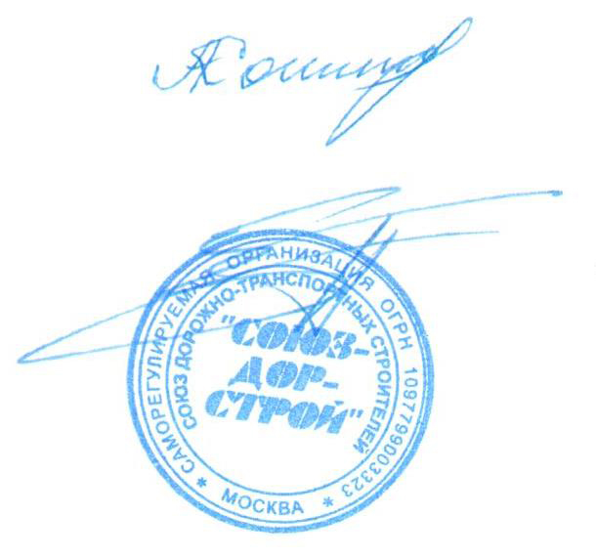

Председатель Совета Кошкин А.А.

Секретарь Совета Суханов П.Л.

